ГИА-2015, вопрос 19-1
1. Установите соответствие между формулой вещества и реагентами, с которыми это вещество может взаимодействовать.

ФОРМУЛА ВЕЩЕСТВА | РЕАГЕНТЫ
A)  | 1) 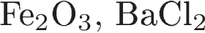
Б)  | 2) 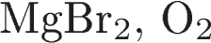
B) 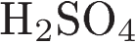 | 3) 
 | 4) 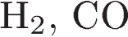
2. Установите соответствие между формулой вещества и реагентами, с которыми это вещество может взаимодействовать.
ФОРМУЛА ВЕЩЕСТВА | РЕАГЕНТЫ
A) | 1) 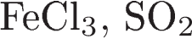
Б) 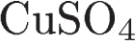 | 2) 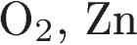
B)  | 3) 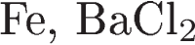
 | 4) 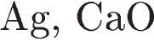
3. Установите соответствие между формулой вещества с которыми это вещество может взаимодействовать.

ФОРМУЛА ВЕЩЕСТВА | РЕАГЕНТЫ
A)  | 1) 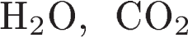
Б)  | 2) 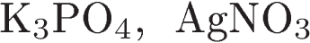
B)  | 3) 
 | 4) 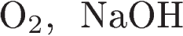
4. Установите соответствие между формулой вещества и реагентами, с которыми это вещество может взаимодействовать.
ФОРМУЛА ВЕЩЕСТВА | РЕАГЕНТЫ
A) 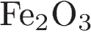 | 1) 
Б) 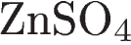 | 2) 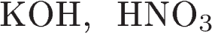
B) 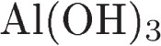 | 3) 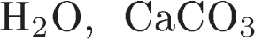
 | 4) 
5. Установите соответствие между формулой вещества и реагентами, с которыми это вещество может взаимодействовать.
ФОРМУЛА ВЕЩЕСТВА | РЕАГЕНТЫ
A) | 1) 
Б) | 2) (р-р)
B) (р-р) | 3) 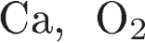
 | 4) 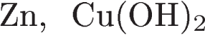
6. Установите соответствие между формулой вещества и реагентами, с которыми это вещество может взаимодействовать.
ФОРМУЛА ВЕЩЕСТВА | РЕАГЕНТЫ
A) | 1) 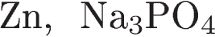(р-р)
Б) 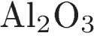 | 2) 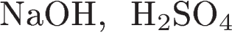(р-р)
B) 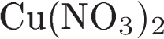 | 3) 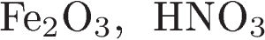(конц)
 | 4) 
7. Установите соответствие между формулой вещества и реагентами, с которыми это вещество может взаимодействовать.
ФОРМУЛА ВЕЩЕСТВА | РЕАГЕНТЫ
A) | 1) 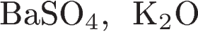
Б) | 2) (р-р)
B)  | 3) 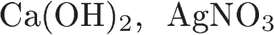(р-р)
 | 4) 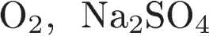(р-р)
8. Установите соответствие между формулой вещества и реагентами, с которыми это вещество может взаимодействовать.
ФОРМУЛА ВЕЩЕСТВА | РЕАГЕНТЫ
A) | 1) 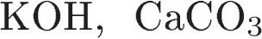
Б) 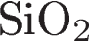 | 2) 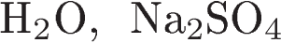
B) 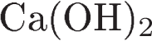 | 3) 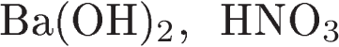
 | 4) 
9. Установите соответствие между названием вещества и реагентами, с которыми это вещество может взаимодействовать.
НАЗВАНИЕ ВЕЩЕСТВА | РЕАГЕНТЫ
A) сера | 1) (р-р)
Б) оксид цинка | 2) 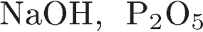
B) хлорид алюминия | 3) (р-р)
 | 4) (к.)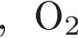
10. Установите соответствие между названием вещества и реагентами, с которыми это вещество может взаимодействовать.
НАЗВАНИЕ ВЕЩЕСТВА | РЕАГЕНТЫ
A) магний | 1)
Б) оксид железа(II) | 2) 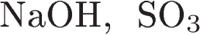
B) гидроксид бария | 3) 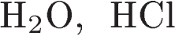
 | 4) 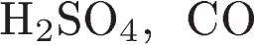
11. Установите соответствие между формулой вещества и реагентами, с каждым из которых оно может взаимодействовать.
ФОРМУЛА ВЕЩЕСТВА | РЕАГЕНТЫ
A)  | 1) 
Б) 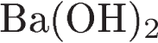 | 2) 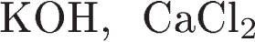
B) 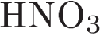 | 3) 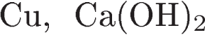
 | 4) 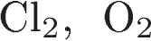
12. Установите соответствие между формулой вещества и реагентами, с каждым из которых оно может взаимодействовать.
ФОРМУЛА ВЕЩЕСТВА | РЕАГЕНТЫ
A) 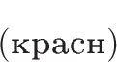 | 1) 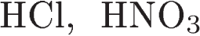
Б) | 2) 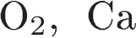
B) | 3) 
 | 4) 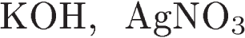
13. Установите соответствие между формулой вещества и реагентами, с каждым из которых оно может взаимодействовать.
ФОРМУЛА ВЕЩЕСТВА | РЕАГЕНТЫ
A) 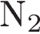 | 1) 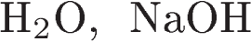
Б) 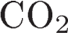 | 2) 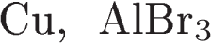
B) 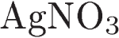 | 3) 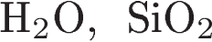
 | 4) 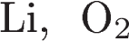
14. Установите соответствие между исходными веществами и продуктами реакции.

ИСХОДНЫЕ ВЕЩЕСТВА | ПРОДУКТЫ РЕАКЦИИ
A)  | 1) 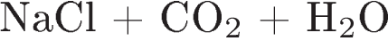
Б) | 2) 
B) 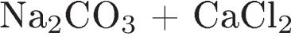 | 3) 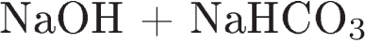
 | 4) 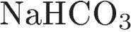
 | 5) 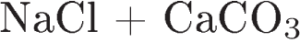
15. Установите соответствие между названием вещества и реагентами, с которыми это вещество может взаимодействовать.
НАЗВАНИЕ ВЕЩЕСТВА | РЕАГЕНТЫ
A) серная кислота | 1) 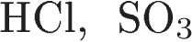
Б) оксид бериллия | 2) 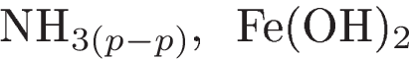
B) бромид меди(II) | 3) 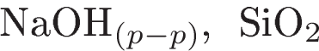
 | 4) 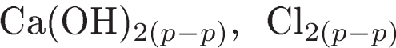
16. Установите соответствие между названием вещества и реагентами, с которыми это вещество может взаимодействовать.
НАЗВАНИЕ ВЕЩЕСТВА | РЕАГЕНТЫ
A) оксид углерода(IV) | 1) 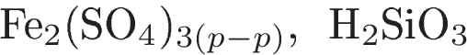
Б) гидроксид калия | 2) 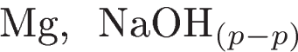
B) сульфат меди(II) | 3) 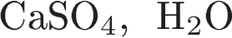
 | 4) 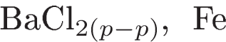
17. Установите соответствие между названием вещества и реагентами, с которыми это вещество может взаимодействовать.
НАЗВАНИЕ ВЕЩЕСТВА | РЕАГЕНТЫ
A) углерод | 1) 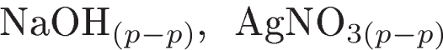
Б) оксид натрия | 2) 
B) хлорид аммония | 3) 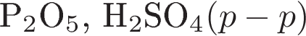
 | 4) 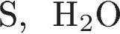
18. Установите соответствие между исходными веществами и продуктами реакции.

ИСХОДНЫЕ ВЕЩЕСТВА | ПРОДУКТЫ РЕАКЦИИ
A) 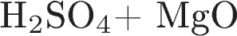 | 1) 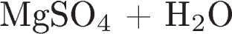
Б) 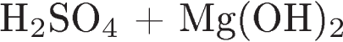 | 2) 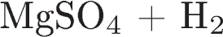
B) 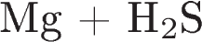 | 3) 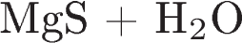
 | 4) 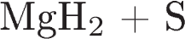
 | 5) 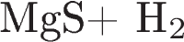
19. Установите соответствие между исходными веществами и продуктами реакции.

ИСХОДНЫЕ ВЕЩЕСТВА | ПРОДУКТЫ РЕАКЦИИ
A) 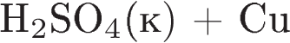 | 1) 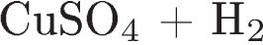
Б) 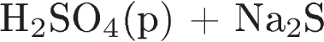 | 2) 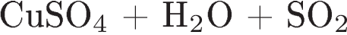
B) 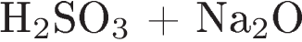 | 3) 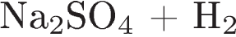
 | 4) 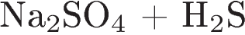
 | 5) 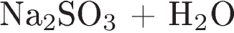
20. Установите соответствие между исходными веществами и продуктами реакции.

ИСХОДНЫЕ ВЕЩЕСТВА | ПРОДУКТЫ РЕАКЦИИ
A) 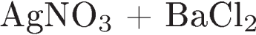 | 1) 
Б) 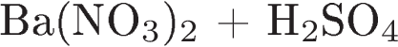 | 2) 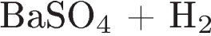
B)  | 3) 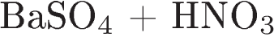
 | 4) 
 | 5) 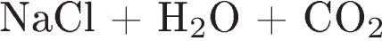
21. Установите соответствие между исходными веществами и продуктами реакции.

ИСХОДНЫЕ ВЕЩЕСТВА | ПРОДУКТЫ РЕАКЦИИ
A)  | 1) 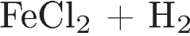
Б) 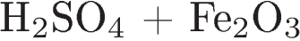 | 2) 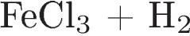
B)  | 3) 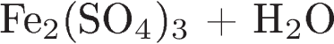
 | 4) 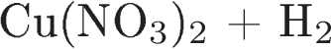
 | 5)
22. Установите соответствие между названием вещества и реагентами, с которыми это вещество может взаимодействовать.
ИСХОДНЫЕ ВЕЩЕСТВА | РЕАГЕНТЫ
A) алюминий | 1) 
Б) серная кислота (р-р) | 2) 
B) хлорид железа(II) (р-р) | 3) 
 | 4) 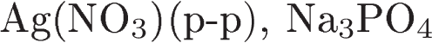
23. Установите соответствие между исходными веществами и продуктами реакции.

ИСХОДНЫЕ ВЕЩЕСТВА | ПРОДУКТЫ РЕАКЦИИ
A) 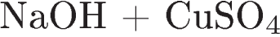 | 1) 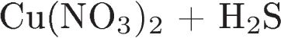
Б) 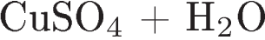 | 2)
B) 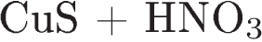 | 3) 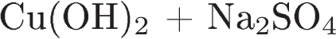
 | 4) 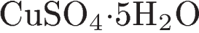
 | 5)
24. Установите соответствие между веществом и реагентами, с каждым из которых оно может вступать в реакцию.
ВЕЩЕСТВО | РЕАГЕНТЫ
A) 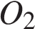 | 1) 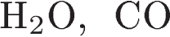
Б) | 2) 
B) 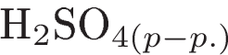 | 3) 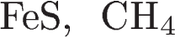
 | 4) 
25. Установите соответствие между веществом и реагентами, с каждым из которых оно может вступать в реакцию.
ВЕЩЕСТВО | РЕАГЕНТЫ
A) 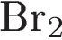 | 1) 
Б) | 2) 
B) | 3) 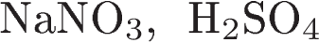
 | 4) 
26. Установите соответствие между веществом и реагентами, с каждым из которых оно может вступать в реакцию.
ВЕЩЕСТВО | РЕАГЕНТЫ
A) 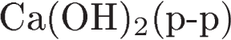 | 1) 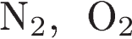
Б) 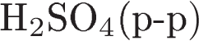 | 2)
B) 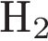 | 3) 
 | 4) 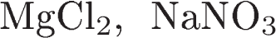
27. Установите соответствие между веществом и реагентами, с каждым из которых оно может вступать в реакцию.

ВЕЩЕСТВО | РЕАГЕНТЫ
A) 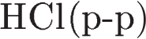 | 1) 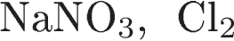
Б) 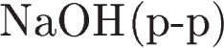 | 2) 
B) | 3) 
 | 4) 
28. Установите соответствие между веществом и реагентами, с каждым из которых оно может вступать в реакцию.

ВЕЩЕСТВО | РЕАГЕНТЫ
A) хлорид аммония | 1) 
Б) гидроксид цинка | 2)
B) сульфат меди(II) | 3) 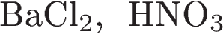
 | 4) 
29. Установите соответствие между веществом и реагентами, с каждым из которых оно может вступать в реакцию.

ВЕЩЕСТВО | РЕАГЕНТЫ
A) гидроксид калия | 1)
Б) гидроксид цинка | 2)
B) соляная кислота | 3) 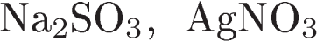
 | 4) 
30. Установите соответствие между названием вещества и реагентами, с которыми это вещество может взаимодействовать.
НАЗВАНИЕ ВЕЩЕСТВА | РЕАГЕНТЫ
A) сера | 1) 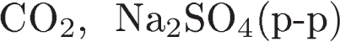
Б) оксид цинка | 2) 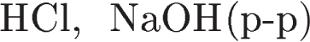
B) хлорид алюминия | 3)
 | 4) 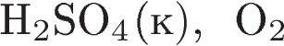
31. Установите соответствие между названием вещества и реагентами, с которыми это вещество может взаимодействовать.

НАЗВАНИЕ ВЕЩЕСТВА | РЕАГЕНТЫ
A) сера | 1) 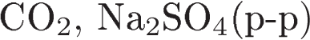
Б) оксид цинка | 2)
B) хлорид алюминия | 3)
 | 4) ,
32. Установите соответствие между исходными веществами и продуктами реакции.

ИСХОДНЫЕ ВЕЩЕСТВА |  | ПРОДУКТЫ РЕАКЦИИ
А) 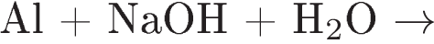  Б) 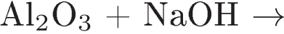  В) 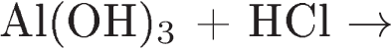 |  | 1) 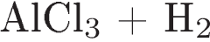  2) 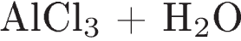  3) 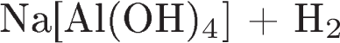  4) 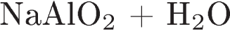

Запишите в ответ цифры, расположив их в порядке, соответствующем буквам:
А | Б | В
33. Установите соответствие между исходными веществами и продуктами реакции.

ИСХОДНЫЕ ВЕЩЕСТВА |  | ПРОДУКТЫ РЕАКЦИИ
А) 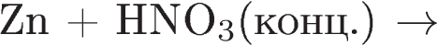  Б) 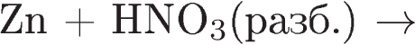  В) 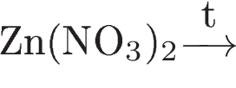 |  | 1) 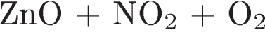  2)  3)  4) 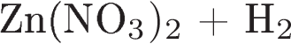

Запишите в ответ цифры, расположив их в порядке, соответствующем буквам:
А | Б | В
34. Установите соответствие между исходными веществами и продуктами реакции.

ИСХОДНЫЕ ВЕЩЕСТВА |  | ПРОДУКТЫ РЕАКЦИИ
А) 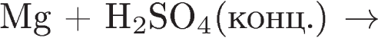  Б) 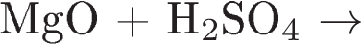  В) 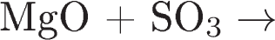 |  | 1)  2)  3)  4) 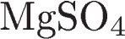

Запишите в ответ цифры, расположив их в порядке, соответствующем буквам:
А | Б | В
35. Установите соответствие между исходными веществами и продуктами реакции.

ИСХОДНЫЕ ВЕЩЕСТВА |  | ПРОДУКТЫ РЕАКЦИИ
А) 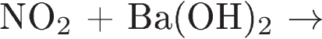  Б) 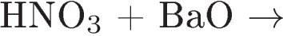  В) 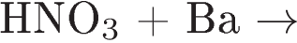 |  | 1) 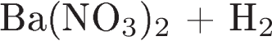  2) 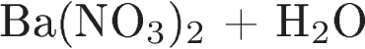  3)  4)

Запишите в ответ цифры, расположив их в порядке, соответствующем буквам:
А | Б | В
36. Установите соответствие между исходными веществами и газообразным продуктом(ами) реакции.

ИСХОДНЫЕ ВЕЩЕСТВА |  | ГАЗ(Ы) – ПРОДУКТ(Ы) РЕАКЦИИ
А) 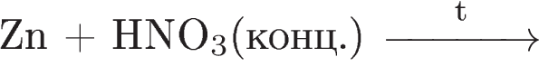  Б)  В) 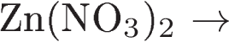 |  | 1)  2)   3) 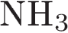  4) 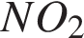  5) 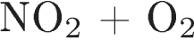

Запишите в ответ цифры, расположив их в порядке, соответствующем буквам:
А | Б | В
37. Установите соответствие между исходными веществами и газообразным продуктом реакции.

ИСХОДНЫЕ ВЕЩЕСТВА |  | ГАЗ — ПРОДУКТ РЕАКЦИИ
А) 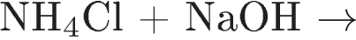  Б)  В) 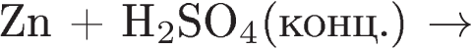 |  | 1) 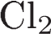  2)   3)  4) 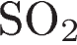  5)

Запишите в ответ цифры, расположив их в порядке, соответствующем буквам:
А | Б | В
38. Установите соответствие между формулой вещества и реагентами, с которыми это вещество может взаимодействовать.

ФОРМУЛА ВЕЩЕСТВА |  | РЕАГЕНТЫ
А)  Б)  В) |  | 1)  2) 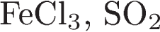  3) 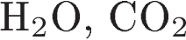  4)

Запишите в ответ цифры, расположив их в порядке, соответствующем буквам:
А | Б | В
39. Установите соответствие между формулой вещества и реагентами, с которыми это вещество может взаимодействовать.

ФОРМУЛА ВЕЩЕСТВА |  | РЕАГЕНТЫ
А)  Б) 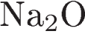  В) 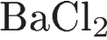 |  | 1) 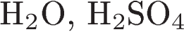  2)   3)   4) 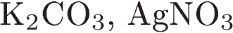

Запишите в ответ цифры, расположив их в порядке, соответствующем буквам:
А | Б | В
40. Установите соответствие между исходными веществами и продуктами реакции.

ИСХОДНЫЕ ВЕЩЕСТВА |  | ПРОДУКТЫ РЕАКЦИИ
А) 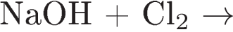  Б) 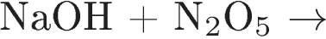  В) 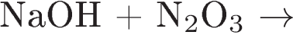 |  | 1) 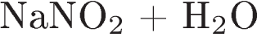  2) 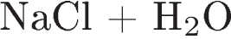  3) 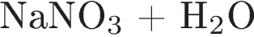  4)

Запишите в ответ цифры, расположив их в порядке, соответствующем буквам:
А | Б | В
41. Установите соответствие между исходными веществами и продуктами реакции

ИСХОДНЫЕ ВЕЩЕСТВА |  | ПРОДУКТЫ РЕАКЦИИ
А) 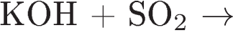  Б) 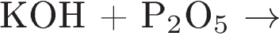  В) 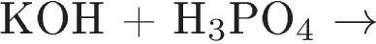 |  | 1) 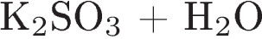  2) 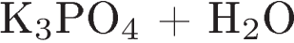  3) 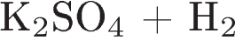  4) 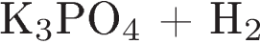

Запишите в ответ цифры, расположив их в порядке, соответствующем буквам:
А | Б | В
42. Установите соответствие между названием вещества и реагентами, с которыми это вещество может взаимодействовать.
НАЗВАНИЕ ВЕЩЕСТВА |  | РЕАГЕНТЫ
А) сера  Б) оксид цинка  В) хлорид алюминия |  | 1) 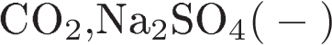  2) 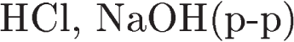  3) 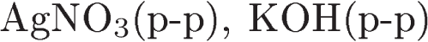  4) 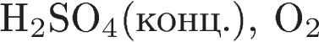

Запишите в ответ цифры, расположив их в порядке, соответствующем буквам:
А | Б | В

